

|  |  |
| --- | --- |
| РОССИЙСКАЯ ФЕДЕРАЦИЯ  **Северо-Енисейский районный Совет депутатов**  Красноярский край  Северо-Енисейский район  **РЕШЕНИЕ** | |
| «06» марта 2019 г. | № 602-46 |
| гп Северо-Енисейский | |

**Об установлении зоны затопления и подтопления территории поселка Вельмо Северо-Енисейского района**

В целях соблюдения требований градостроительного и земельного законодательства об установлении, изменении, прекращении существования зоны затопления и подтопления, являющейся видом зон с особыми условиями использования территорий, которые отображаются в документах территориального планирования градостроительного зонирования и документации по планировке территории, и сведения о которых подлежат внесению в Единый государственный реестр недвижимости, до утверждения Правительством Российской Федерации положения об установлении, изменении, прекращении существования каждой из зон с особыми условиями использования территории, руководствуясь статьями 105, 106 Земельного кодекса РФ, статьей 1 Градостроительного кодекса РФ, статьями 24, 28 Устава Северо-Енисейского района, Северо-Енисейский районный Совет депутатов РЕШИЛ:

1. Установить зону затопления и подтопления территории поселка Вельмо Северо-Енисейского района, охватывающую застроенную часть территории поселка Вельмо, расположенную на левом берегу реки Вельмо Северо-Енисейского района, отображенную на карте градостроительного зонирования поселка Вельмо, согласно графического описания (приложение № 1 к решению) и перечня координат характерных точек границ зоны затопления и подтопления территории поселка Вельмо в системе координат, установленной для ведения Единого государственного реестра недвижимости (приложение № 2 к решению).
2. Администрации Северо-Енисейского района в лице отдела архитектуры и градостроительства обеспечить внесение соответствующих изменений в Правила землепользования и застройки территории Северо-Енисейского района, включая территории населенных пунктов: городского поселка Северо-Енисейский, поселка Тея, поселка Новая Калами, поселка Енашимо, поселка Брянка, поселка Вангаш, поселка Новоерудинский, поселка Вельмо, деревни Куромба, утвержденные Северо-Енисейским районным Советом депутатов от 28.12.2012 № 605-44.

3. Контроль за исполнением настоящего решения возложить на постоянную комиссию Северо-Енисейского районного Совета депутатов по законности, правопорядку, местному самоуправлению и информационной политике.

4. Настоящее решение вступает в силу со дня официального опубликования в газете «Северо-Енисейский Вестник».

Председатель Северо-Енисейского

районного Совета депутатов Т.Л. Калинина

Глава Северо-Енисейского района И.М. Гайнутдинов

Дата подписания: «06» марта 2019 год

Приложение № 1

к Решению Северо-Енисейского районного Совета депутатов

от 06.03.2019 № 602-46

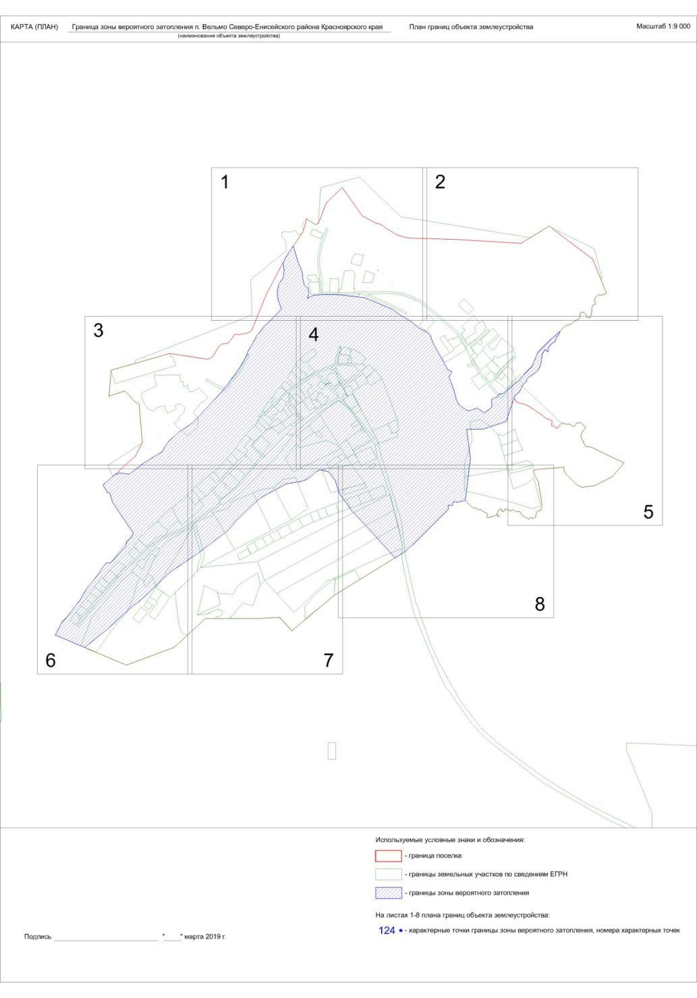Графическое описание местоположения границы зоны затопления и подтопления территории поселка Вельмо

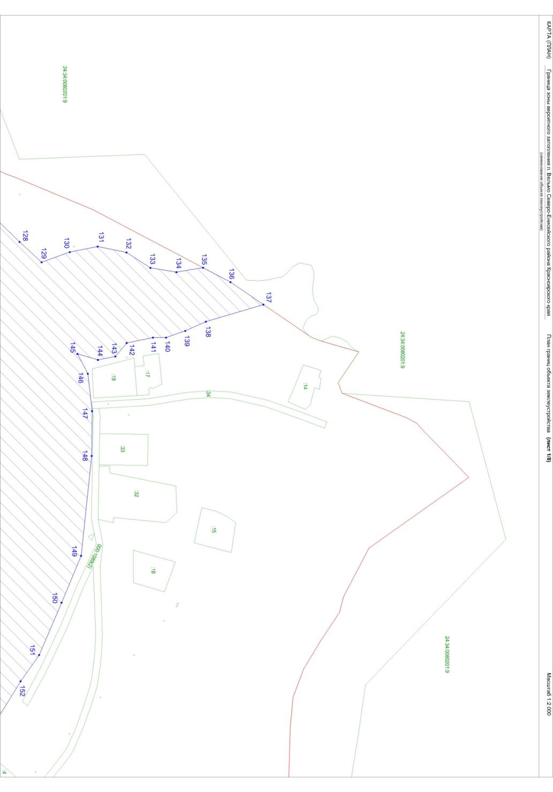

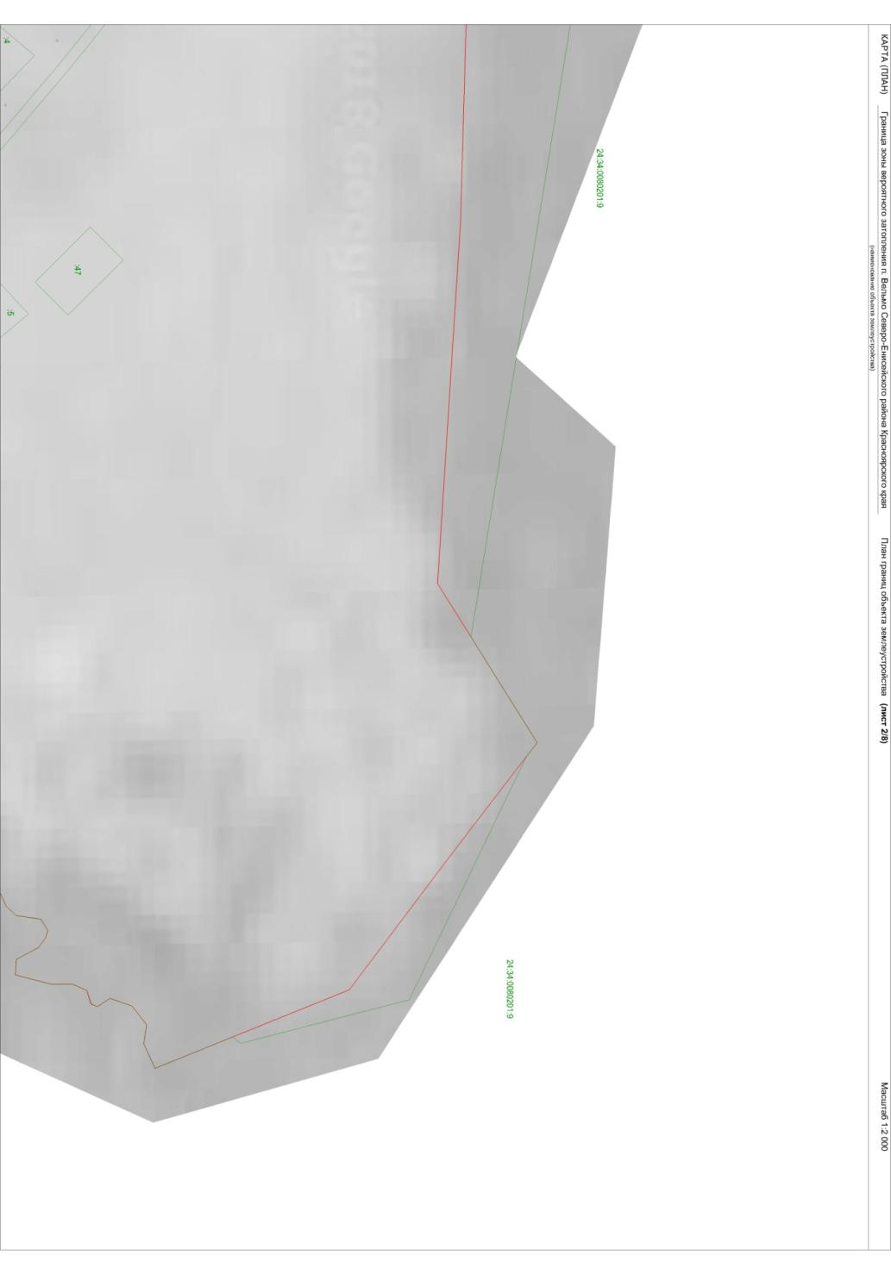

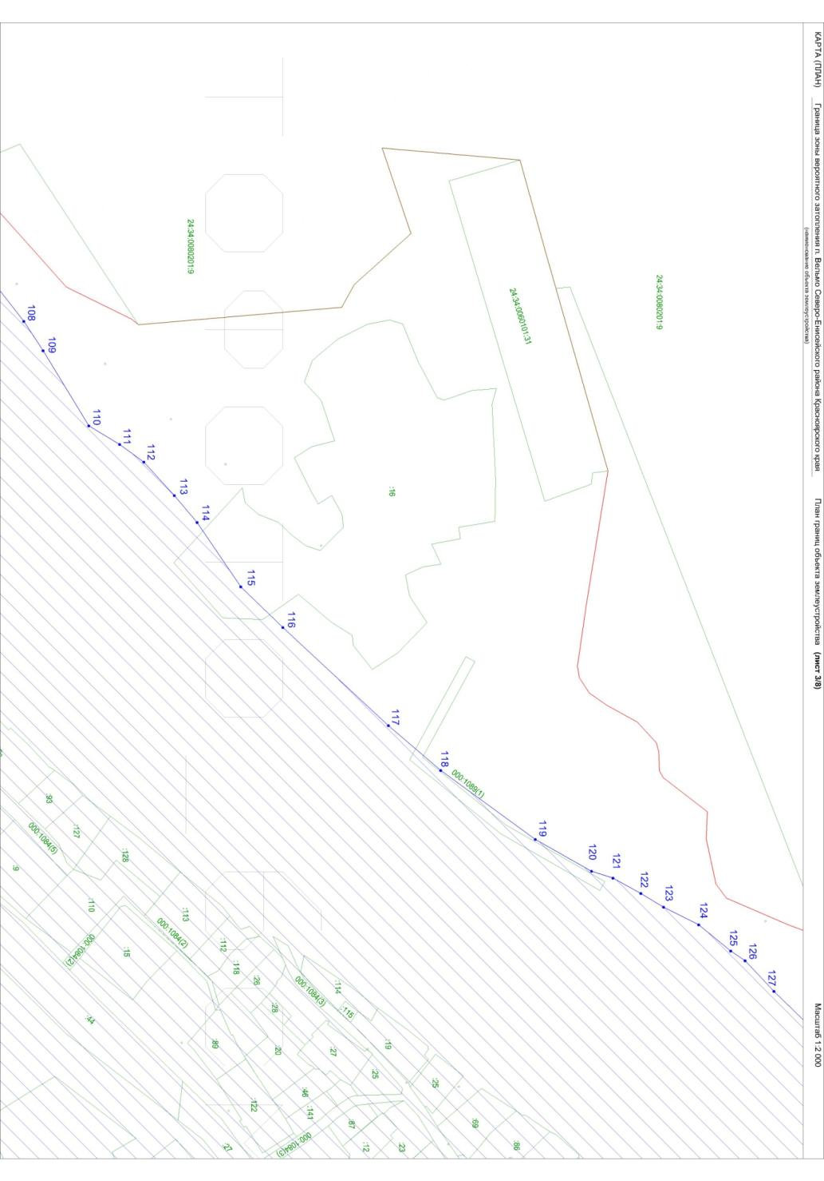

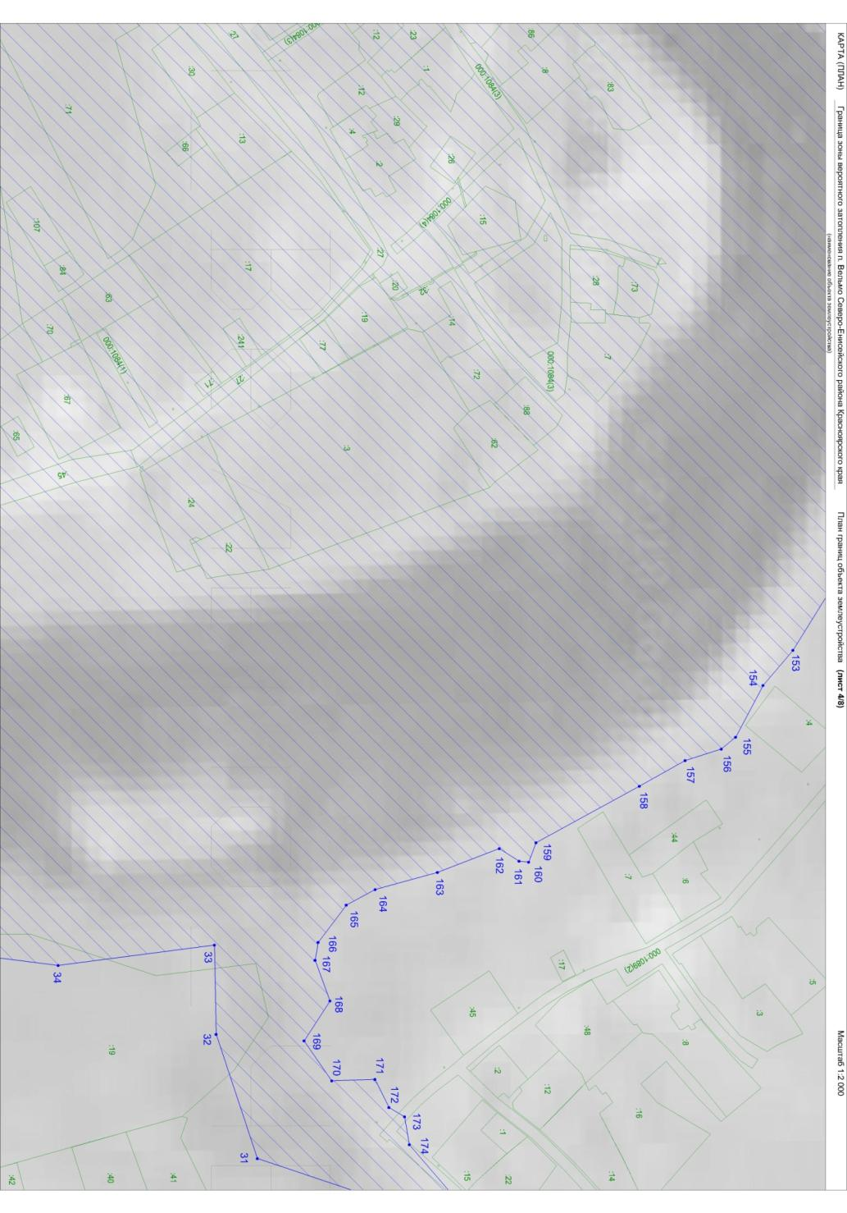

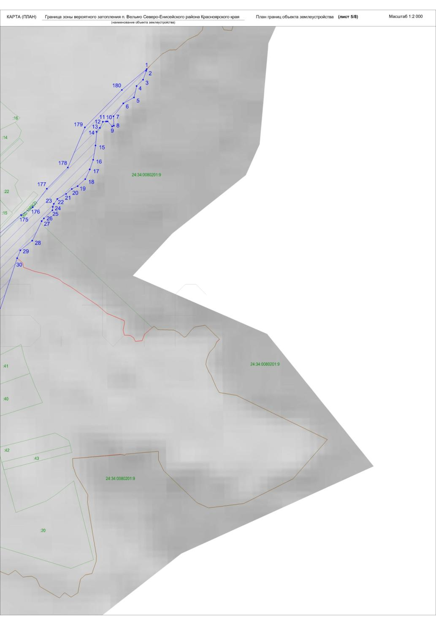

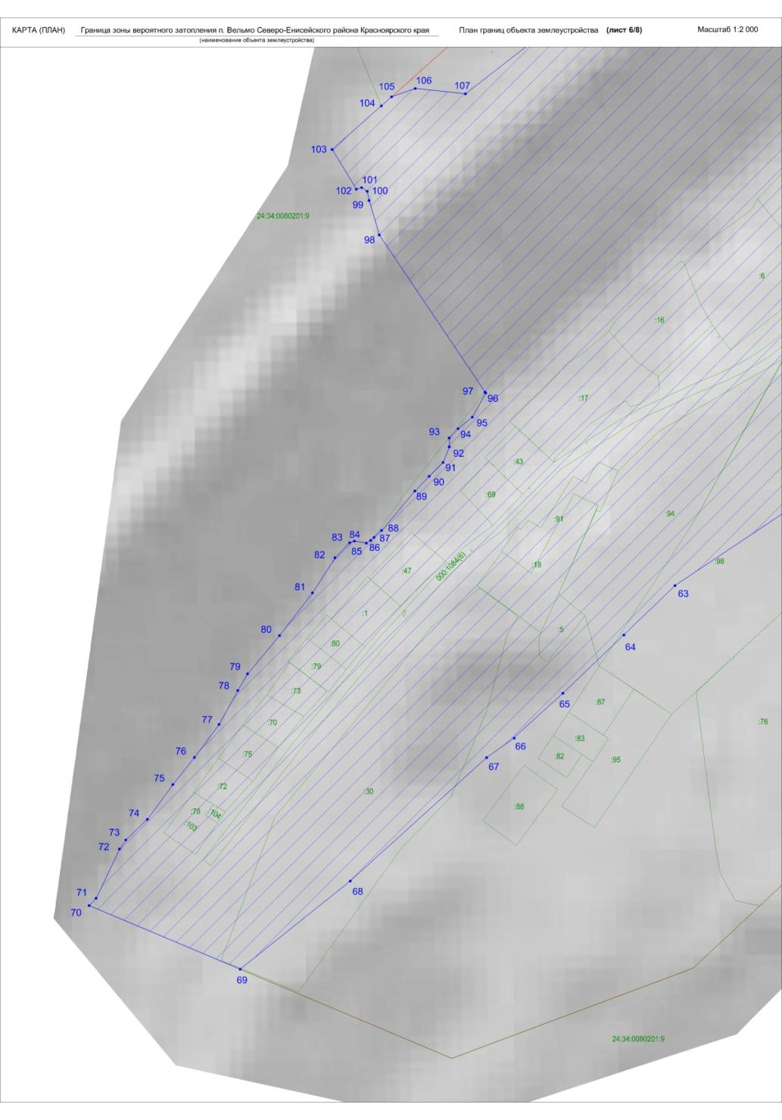

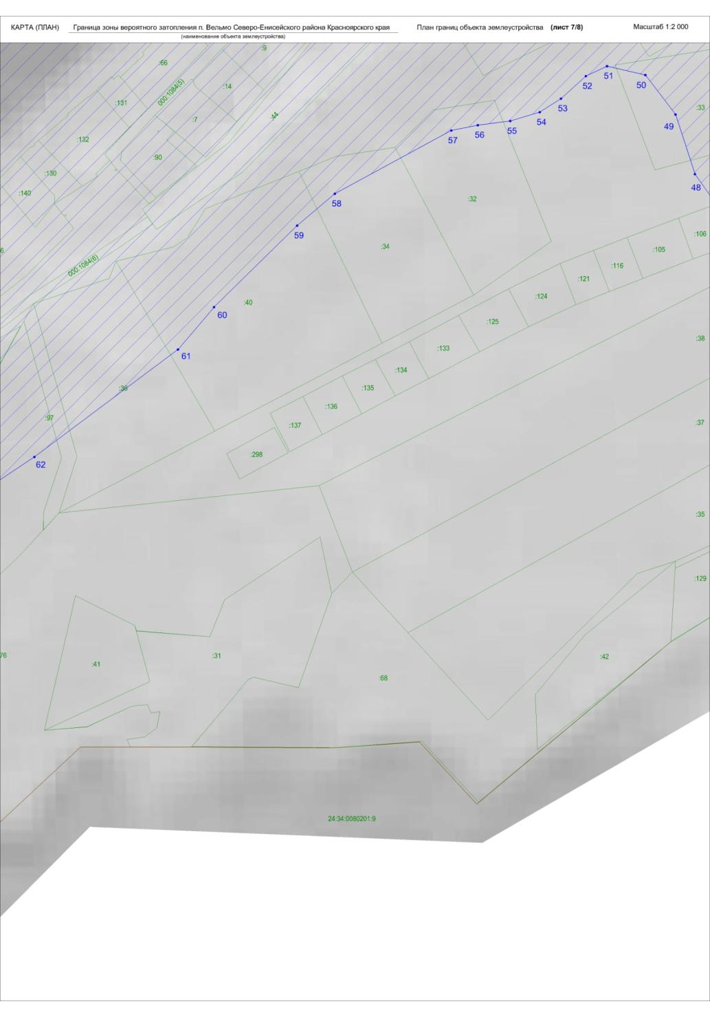

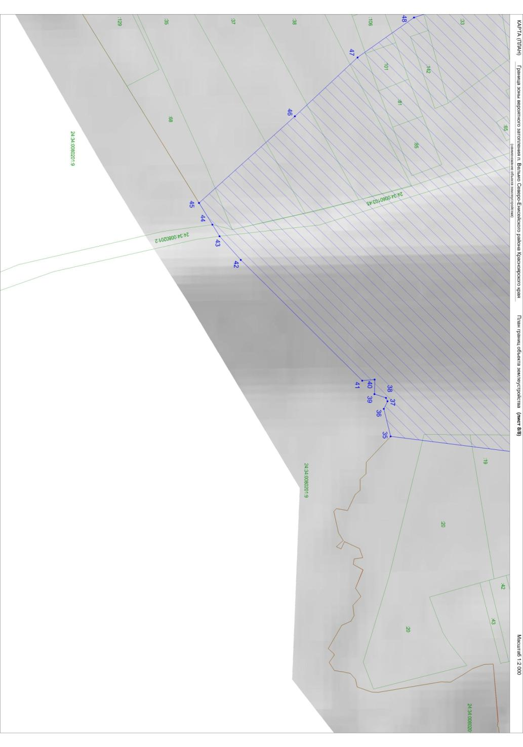

Приложение № 2

к Решению Северо-Енисейского районного Совета депутатов

от 06.03.2019 № 602-46

Перечень координат характерных точек границ зоны затопления

и подтопления территории поселка Вельмо в системе координат,

установленной для ведения Единого государственного

реестра недвижимости

Местоположение: Российская Федерация, Красноярский край, Северо-Енисейский район, поселок Вельмо

Площадь зоны: 86,09 га (860892 кв. м)

|  |  |  |  |  |  |
| --- | --- | --- | --- | --- | --- |
| № точки | X | Y | № точки | X | Y |
| 1 | 1189722.86 | 130667.16 | 39 | 1189089.97 | 130275.86 |
| 2 | 1189720.66 | 130666.40 | 40 | 1189090.17 | 130259.96 |
| 3 | 1189709.17 | 130662.46 | 41 | 1189076.57 | 130261.16 |
| 4 | 1189700.97 | 130654.16 | 42 | 1188944.17 | 130129.16 |
| 5 | 1189686.17 | 130650.76 | 43 | 1188921.00 | 130103.32 |
| 6 | 1189678.57 | 130636.96 | 44 | 1188913.19 | 130090.63 |
| 7 | 1189661.91 | 130624.18 | 45 | 1188898.53 | 130066.84 |
| 8 | 1189649.64 | 130624.67 | 46 | 1189003.12 | 129972.09 |
| 9 | 1189648.66 | 130622.47 | 47 | 1189071.54 | 129907.85 |
| 10 | 1189655.28 | 130616.58 | 48 | 1189133.08 | 129864.16 |
| 11 | 1189655.13 | 130614.65 | 49 | 1189180.40 | 129848.68 |
| 12 | 1189654.79 | 130610.44 | 50 | 1189211.80 | 129824.77 |
| 13 | 1189646.94 | 130606.51 | 51 | 1189218.83 | 129794.29 |
| 14 | 1189641.79 | 130602.35 | 52 | 1189210.86 | 129777.41 |
| 15 | 1189624.12 | 130600.87 | 53 | 1189193.06 | 129757.72 |
| 16 | 1189605.72 | 130597.93 | 54 | 1189182.28 | 129740.83 |
| 17 | 1189593.20 | 130593.51 | 55 | 1189175.25 | 129717.39 |
| 18 | 1189580.69 | 130587.63 | 56 | 1189171.97 | 129691.60 |
| 19 | 1189571.61 | 130577.81 | 57 | 1189167.75 | 129670.50 |
| 20 | 1189567.93 | 130570.20 | 58 | 1189117.51 | 129578.00 |
| 21 | 1189561.55 | 130562.84 | 59 | 1189092.20 | 129547.99 |
| 22 | 1189554.93 | 130551.55 | 60 | 1189027.54 | 129481.88 |
| 23 | 1189548.79 | 130546.89 | 61 | 1188993.80 | 129453.27 |
| 24 | 1189544.77 | 130545.56 | 62 | 1188908.54 | 129339.13 |
| 25 | 1189540.38 | 130545.16 | 63 | 1188849.07 | 129249.96 |
| 26 | 1189529.87 | 130534.16 | 64 | 1188841.25 | 129241.87 |
| 27 | 1189526.47 | 130531.16 | 65 | 1188771.46 | 129169.06 |
| 28 | 1189501.17 | 130518.96 | 66 | 1188737.52 | 129131.75 |
| 29 | 1189488.77 | 130503.56 | 67 | 1188725.07 | 129114.04 |
| 30 | 1189478.55 | 130499.41 | 68 | 1188636.03 | 129015.70 |
| 31 | 1189395.60 | 130471.62 | 69 | 1188572.45 | 128936.23 |
| 32 | 1189367.74 | 130387.95 | 70 | 1188618.37 | 128827.16 |
| 33 | 1189366.63 | 130327.91 | 71 | 1188623.67 | 128832.16 |
| 34 | 1189261.36 | 130341.52 | 72 | 1188659.17 | 128849.16 |
| 35 | 1189107.57 | 130322.16 | 73 | 1188665.67 | 128853.66 |
| 36 | 1189100.17 | 130291.96 | 74 | 1188680.47 | 128869.16 |
| 37 | 1189104.17 | 130283.76 | 75 | 1188705.67 | 128887.66 |
| 38 | 1189102.57 | 130279.96 | 76 | 1188725.17 | 128903.16 |
| № точки | X | Y | № точки | X | Y |
| 77 | 1188748.95 | 128920.95 | 129 | 1189805.87 | 129652.40 |
| 78 | 1188773.48 | 128934.45 | 130 | 1189834.97 | 129641.88 |
| 79 | 1188785.50 | 128941.56 | 131 | 1189863.75 | 129636.18 |
| 80 | 1188812.99 | 128964.63 | 132 | 1189893.47 | 129642.27 |
| 81 | 1188843.91 | 128988.43 | 133 | 1189918.13 | 129658.12 |
| 82 | 1188869.18 | 129004.62 | 134 | 1189945.04 | 129662.55 |
| 83 | 1188879.97 | 129015.17 | 135 | 1189972.45 | 129657.90 |
| 84 | 1188881.20 | 129018.61 | 136 | 1190000.85 | 129672.83 |
| 85 | 1188879.72 | 129027.20 | 137 | 1190034.76 | 129695.97 |
| 86 | 1188881.69 | 129030.38 | 138 | 1189975.38 | 129713.57 |
| 87 | 1188883.85 | 129032.76 | 139 | 1189954.12 | 129723.16 |
| 88 | 1188888.81 | 129038.23 | 140 | 1189934.29 | 129730.07 |
| 89 | 1188917.27 | 129062.28 | 141 | 1189920.82 | 129730.07 |
| 90 | 1188927.83 | 129072.59 | 142 | 1189893.62 | 129735.69 |
| 91 | 1188937.88 | 129082.65 | 143 | 1189881.99 | 129749.56 |
| 92 | 1188949.17 | 129087.06 | 144 | 1189864.00 | 129752.99 |
| 93 | 1188955.55 | 129087.06 | 145 | 1189842.85 | 129746.88 |
| 94 | 1188962.17 | 129093.45 | 146 | 1189853.55 | 129767.24 |
| 95 | 1188970.51 | 129103.75 | 147 | 1189857.89 | 129805.84 |
| 96 | 1188987.94 | 129113.32 | 148 | 1189857.48 | 129852.06 |
| 97 | 1188988.55 | 129112.91 | 149 | 1189846.59 | 129955.02 |
| 98 | 1189101.97 | 129036.64 | 150 | 1189826.43 | 130003.42 |
| 99 | 1189126.76 | 129029.28 | 151 | 1189803.29 | 130057.38 |
| 100 | 1189133.38 | 129027.81 | 152 | 1189784.25 | 130084.46 |
| 101 | 1189136.08 | 129023.88 | 153 | 1189756.41 | 130129.33 |
| 102 | 1189134.85 | 129019.96 | 154 | 1189736.25 | 130153.02 |
| 103 | 1189163.56 | 129002.53 | 155 | 1189717.70 | 130187.85 |
| 104 | 1189194.97 | 129038.10 | 156 | 1189708.18 | 130195.87 |
| 105 | 1189201.50 | 129045.50 | 157 | 1189683.77 | 130203.56 |
| 106 | 1189207.52 | 129062.57 | 158 | 1189653.00 | 130220.94 |
| 107 | 1189203.62 | 129098.76 | 159 | 1189583.31 | 130258.90 |
| 108 | 1189238.72 | 129143.75 | 160 | 1189578.30 | 130272.02 |
| 109 | 1189252.02 | 129164.02 | 161 | 1189571.83 | 130271.31 |
| 110 | 1189283.69 | 129215.98 | 162 | 1189558.61 | 130262.89 |
| 111 | 1189305.08 | 129228.82 | 163 | 1189516.92 | 130278.88 |
| 112 | 1189321.80 | 129241.03 | 164 | 1189475.00 | 130290.48 |
| 113 | 1189342.99 | 129264.14 | 165 | 1189455.46 | 130300.87 |
| 114 | 1189358.76 | 129282.72 | 166 | 1189436.45 | 130325.95 |
| 115 | 1189389.04 | 129327.22 | 167 | 1189434.43 | 130338.09 |
| 116 | 1189418.08 | 129355.36 | 168 | 1189444.51 | 130365.46 |
| 117 | 1189491.22 | 129423.21 | 169 | 1189427.10 | 130392.27 |
| 118 | 1189527.36 | 129454.30 | 170 | 1189445.73 | 130419.28 |
| 119 | 1189592.93 | 129501.93 | 171 | 1189474.84 | 130418.29 |
| 120 | 1189631.89 | 129524.01 | 172 | 1189484.17 | 130437.18 |
| 121 | 1189646.70 | 129528.78 | 173 | 1189494.79 | 130443.43 |
| 122 | 1189666.02 | 129539.30 | 174 | 1189497.94 | 130462.22 |
| 123 | 1189681.76 | 129548.76 | 175 | 1189534.23 | 130504.54 |
| 124 | 1189706.02 | 129561.00 | 176 | 1189544.36 | 130519.62 |
| 125 | 1189728.21 | 129579.12 | 177 | 1189568.30 | 130537.95 |
| 126 | 1189738.17 | 129585.84 | 178 | 1189595.69 | 130565.06 |
| 127 | 1189758.14 | 129607.00 | 179 | 1189647.50 | 130587.09 |
| 128 | 1189783.23 | 129631.43 | 180 | 1189695.94 | 130635.08 |